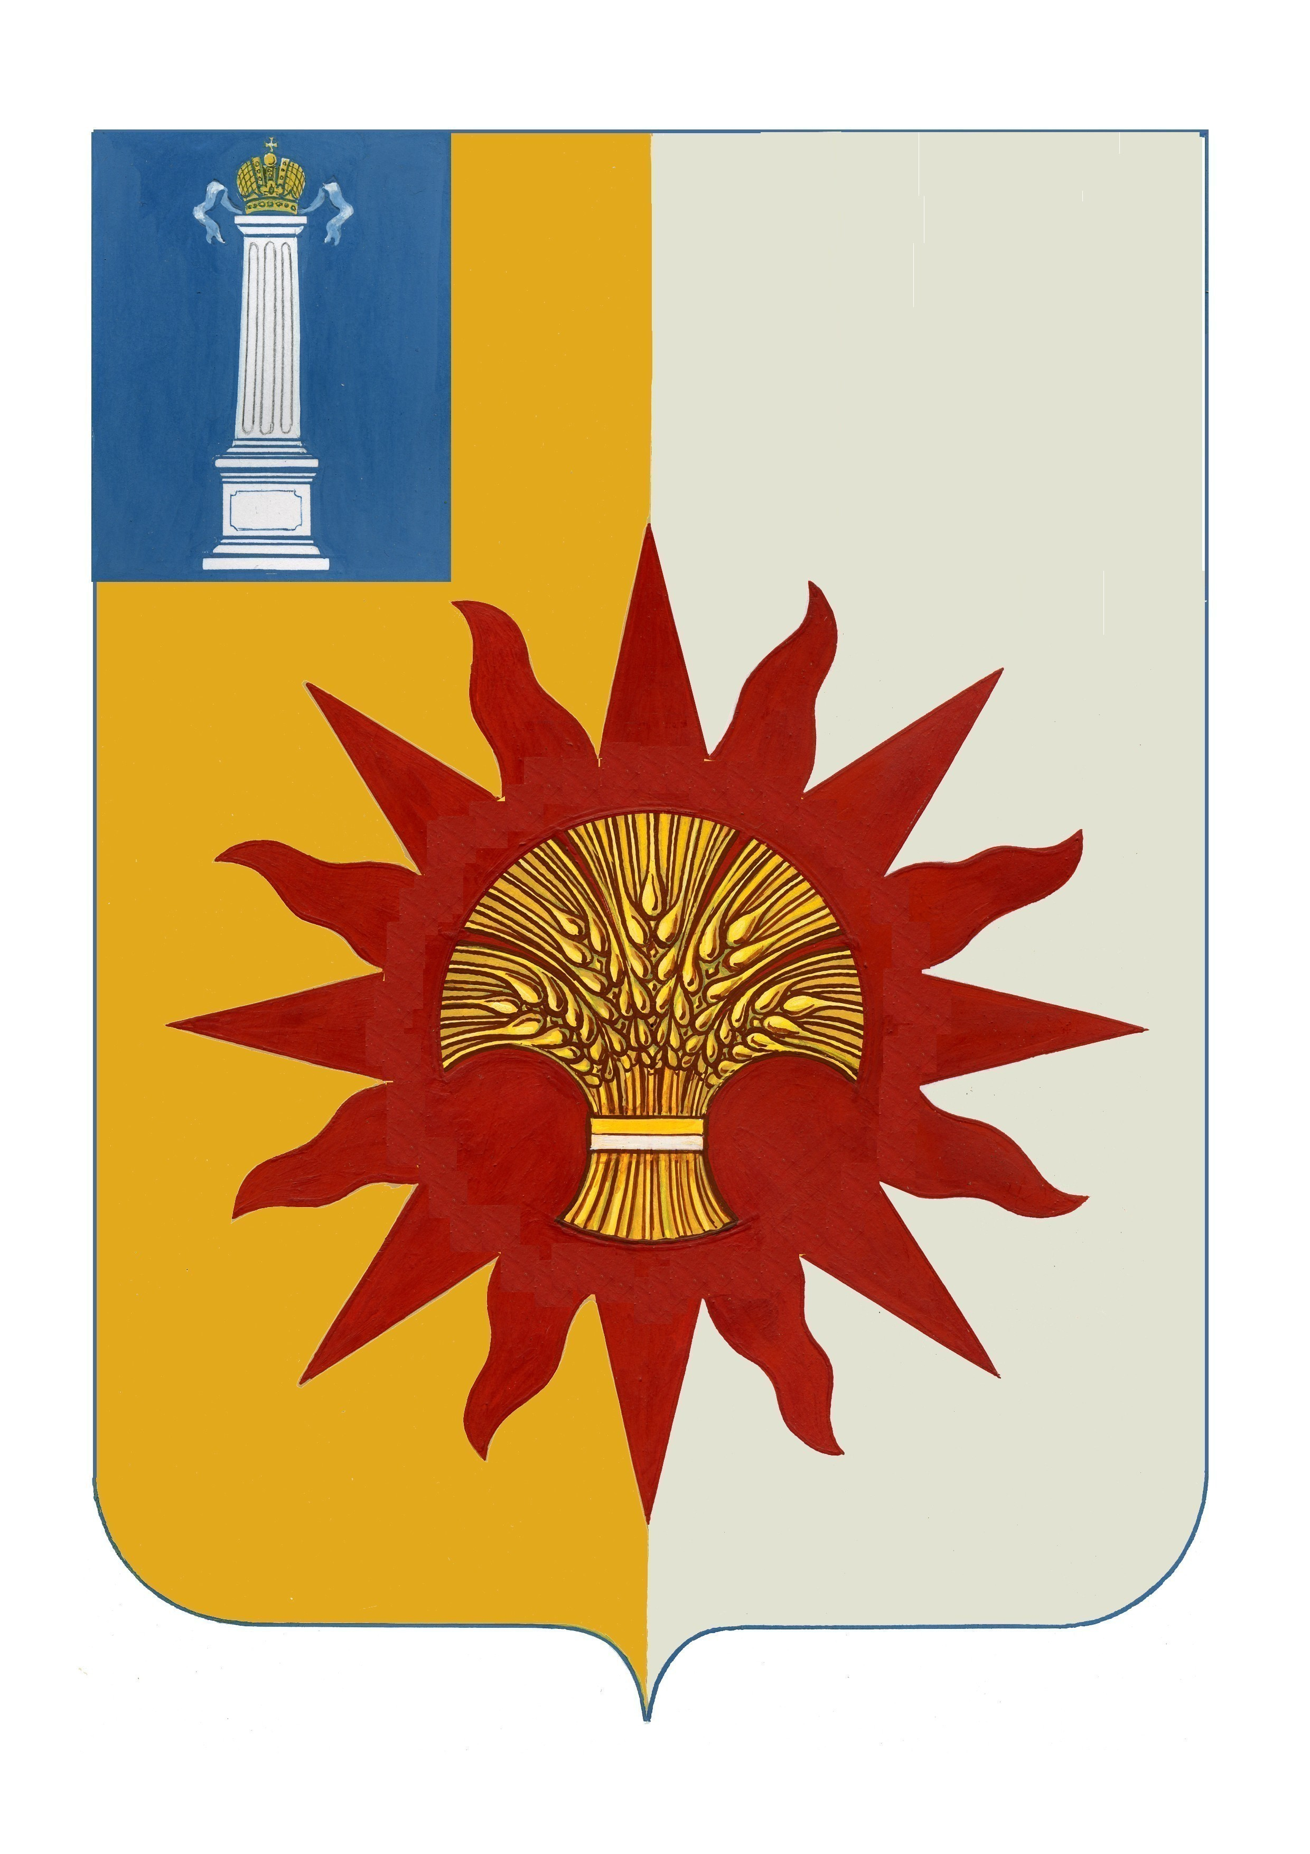

АДМИНИСТРАЦИЯ МУНИЦИПАЛЬНОГО ОБРАЗОВАНИЯ

«НОВОМАЛЫКЛИНСКИЙ РАЙОН»

УЛЬЯНОВСКОЙ ОБЛАСТИ

ПОСТАНОВЛЕНИЕ

23 апреля 2025 № 290
Экз. №0

О признании утратившими силу некоторых постановлений администрации муниципального образования «Новомалыклинский район»

В целях приведения нормативно- правовых документов в соответствие
с действующим законодательством, постановляю:
1. Признать утратившими силу следующие постановления администрации муниципального образования «Новомалыклинский район»:
- 30.12.2021 № 807 «Об утверждении муниципальной программы «Укрепление единства российской нации и этнокультурное развитие народов России на территории » муниципального образования «Новомалыклинский район Ульяновской области»;
- 22.03.2023 № 183 «О внесении изменений в постановление администрации муниципального образования «Новомалыклинский район» от 30.12.2021 № 807»;
- 29.03.2024 № 284 «О внесении изменений в постановление администрации муниципального образования «Новомалыклинский район» от 30.12.2021 № 807»;
- 14.03.2025 № 187 «О внесении изменений в постановление администрации муниципального образования «Новомалыклинский район» от 30.12.2021 № 807;
- 30.12.2021 № 805 «Об утверждении муниципальной программы «Содействие развитию институтов гражданского общества и поддержка социально ориентированных некоммерческих организаций и добровольческой (волонтерской) деятельности в муниципальном образовании «Новомалыклинский район Ульяновской области»;
- 22.03.2023 № 182 «О внесении изменений в постановление администрации муниципального образования «Новомалыклинский район» от 30.12.2021 №805»;
- 08.11.2023 № 789 «О внесении изменений в постановление администрации муниципального образования «Новомалыклинский район» от 30.12.2021 № 805»;
- 29.03.2024 № 285 «О внесении изменений в постановление администрации муниципального образования «Новомалыклинский район» от 30.12.2021 № 805»;
- 14.03.2025 № 186 «О внесении изменений в постановление администрации муниципального образования «Новомалыклинский район» от 30.12.2021 № 805»;
- 22.03.2023 № 181 «Об утверждении муниципальной программы Молодёжь»;
- 01.03.2024 № 200 «О внесении изменений в постановление администрации муниципального образования «Новомалыклинский район» от 22.03.2023 №181»;
- 14.03.2025 № 188 «О внесении изменений в постановление администрации муниципального образования «Новомалыклинский район» от 22.03.2023 №181».
2. Постановление вступает в силу с момента после его официального обнародования и подлежит размещению на официальном сайте муниципального образования «Новомалыклинский район» в информационном-телекоммуникационной системе «Интернет».
3. Контроль за исполнением настоящего постановления возложить на исполняющего обязанности первого заместителя администрации муниципального образования «Новомалыклинский район» Пискун А.А.

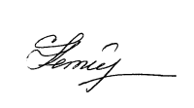
Глава администрации муниципального
образования «Новомалыклинский район» С.Д. Катиркина

